1)Scopul lucrării: determinarea viteyei sunetului în aer prin metoda compunerii oscilaţiilor reciproc perpendiculare.
2)Aparate şi accesorii: oscilograf electronic, generator de ton, difuzor, microfon, banc optic.
3)Schema instalaţiei:

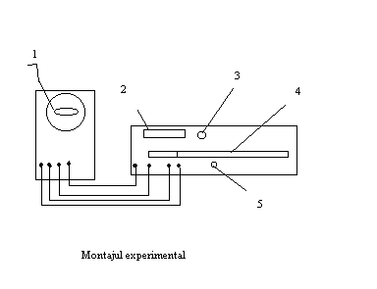

unde 1-oscilograf
2-indicator de frecvenţă
3-schimbător de frecvenţă
4-indicator al distanţei dintre difuzor şi microfon.
5-schimbător al distanţei dintre difuzor şi microfon.
4)Formulele de lucru:

v=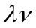;

-lungimea de undă
-frecvenţa

5)Măsurările:

N/N | Frecvenţa  (Hz) | X₁  (cm) | X₂  (cm) | X₃  (cm) | X₄  (cm) | X₅  (cm) | X₆ (cm) | X₇ (cm) | X₈ (cm) | Λ  [10⁻² cm] | V  [10⁻² m] | Ε  % | ∆V  m/s
1 | 1995 | 5 | 14.7 | 24.6 | 33.8
2 | 2275 | 2.8 | 10.7 | 19.6 | 27.5
3 | 2619 | 0.2 | 6 | 14.2 | 21.6 | 28 | 34.5
med | 2296.3 | 2.6 | 10.4 | 19.4 | 25.1

6)Calculul:

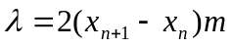
v =;
v= 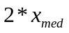*;
v=2*12.65*1705=43136.5 cm/s=431.36m/s;
obţinem:
v₁=431,3(m/s);
7)Calculul erorilor
v= *;
ln(v)=ln(2)+ ln(x_{med})+ ln();

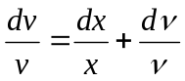:
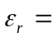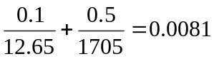
deci eroarea relativă este 0,82%;
eroarea absolută = 397,48*0,0082=3,258(m/s)

8)Rezultatul final:
T=(397,483,258)(m/s)

9)Concluzie:

În urma efectuării acestei lucrări de laborator, ne-am familiarizat cu metodele teoretice şi experimentale de studiu a oscilaţiilor reciproc perpendiculare.
Folosind proprietăţile de compunere a oscolaţiilor reciproc perpendiculare am determinat viteza sunetului în aer.Analizînd calculele şi erorile, am primit următoarele rezultate: T=(397,483,258)(m/s).

